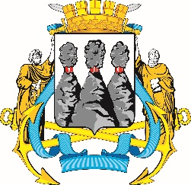
ГОРОДСКАЯ ДУМА
ПЕТРОПАВЛОВСК-КАМЧАТСКОГО ГОРОДСКОГО ОКРУГА

РЕШЕНИЕ

от 30.03.2022 № 1143-р
46-я (внеочередная) сессия
г.Петропавловск-Камчатский

О принятии решения о внесении изменений в Устав Петропавловск-Камчатского городского округа

Рассмотрев проект решения о внесении изменений в Устав Петропавловск-Камчатского городского округа, внесенный председателем Городской Думы Петропавловск-Камчатского городского округа Монаховой Г.В., в соответствии со статьей 28 Федерального закона от 06.10.2003 № 131-ФЗ «Об общих принципах организации местного самоуправления в Российской Федерации», статьей 28 Устава Петропавловск-Камчатского городского округа, принимая во внимание рекомендации публичных слушаний от 09.03.2022 по вопросу
«О внесении изменений в Устав Петропавловск-Камчатского городского округа», Городская Дума Петропавловск-Камчатского городского округа

РЕШИЛА:

1. Принять Решение о внесении изменений в Устав Петропавловск-Камчатского городского округа.
2. Направить принятое Решение Главе Петропавловск-Камчатского городского округа для подписания и представления на государственную регистрацию в Управление Министерства юстиции Российской Федерации по Камчатскому краю в установленном федеральным законодательством порядке.
3. Главе Петропавловск-Камчатского городского округа после государственной регистрации направить принятое Решение в газету «Град Петра и Павла» для опубликования.

Председатель Городской Думы Петропавловск-Камчатского  городского округа | Г.В. Монахова
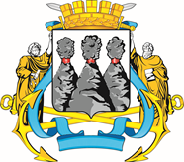
ГОРОДСКАЯ ДУМА
ПЕТРОПАВЛОВСК-КАМЧАТСКОГО ГОРОДСКОГО ОКРУГА

РЕШЕНИЕ

от 30.03.2022 № 452-нд

О внесении изменений в Устав Петропавловск-Камчатского
городского округа

Принято Городской Думой Петропавловск-Камчатского городского округа
(решение от 30.03.2022 № 1143-р)

1. Абзац второй части 1 статьи 16 изложить в следующей редакции:
«Выборы депутатов Городской Думы проводятся с применением смешанной избирательной системы, с закрытыми списками кандидатов, при которой 10 депутатских мандатов распределяются по пропорциональной избирательной системе: по единому муниципальному избирательному округу пропорционально числу голосов избирателей, полученных каждым из списков кандидатов, выдвинутых политическими партиями, 20 депутатских мандатов – по мажоритарной избирательной системе: по двухмандатным избирательным округам.».
2. В части 3 статьи 27 слова «32 депутатов» заменить словами «30 депутатов».

Глава  Петропавловск-Камчатского городского округа |  | К.В. Брызгин

